**Алина Костромина. Мои ветераны Великой Отечественной войны.**

*Из 4 моих прадедов двое воевали и прошли всю войну и двое были «детьми войны».*

*Те, что были детьми, войны той не помнят, а тех, что воевали – давно нет. Они мало рассказывали о ней, но всегда помнили. И мы помним о них, помним их подвиг, благодарны им за Победу, за то, что вернулись…*

Мои ветераны – это Гатауллин Каримулла Гарифуллович и Рахматуллин Габдулла Рахматуллович, мамины дедушки.

**Рахматуллин Габдулла Рахматуллович (1919-1982гг.)** - папа моей Дау ани. Он родился в 1919 году в деревне Казаклар Сабинского района АТССР, закончил Арское педагогическое училище по подготовке учителей начальных классов, преподавал в своей родной деревне.

В 1939 году был призван в Войска Советской Армии. Участвовал в советско-финской войне. Великую Отечественную Войну Габдулла Рахматуллин прошел с первого до последнего дня. Рассказывал он о войне очень мало. Знаем, что был он сержантом мотострелкового полка, всю войну был водителем генерала. Был очень скромным, работящим и интеллигентным. Вернулся домой в 1946 году, без единого ранения, с орденом Красной звезды. Он больше никогда не преподавал, работал водителем лесовоза. Сразу после возвращения женился на моей прабабушке и обосновался в Зеленодольске. Вместе они прожили 36 лет, построили большой дом, вырастили троих детей и дождались внуков. Моя Дау ани говорит, что он всегда держал все свои переживания при себе и поэтому ушел слишком рано – ему было только 63 года.

На этой фотографии 1949 года – Габдулла Рахматуллин с женой и первенцем.

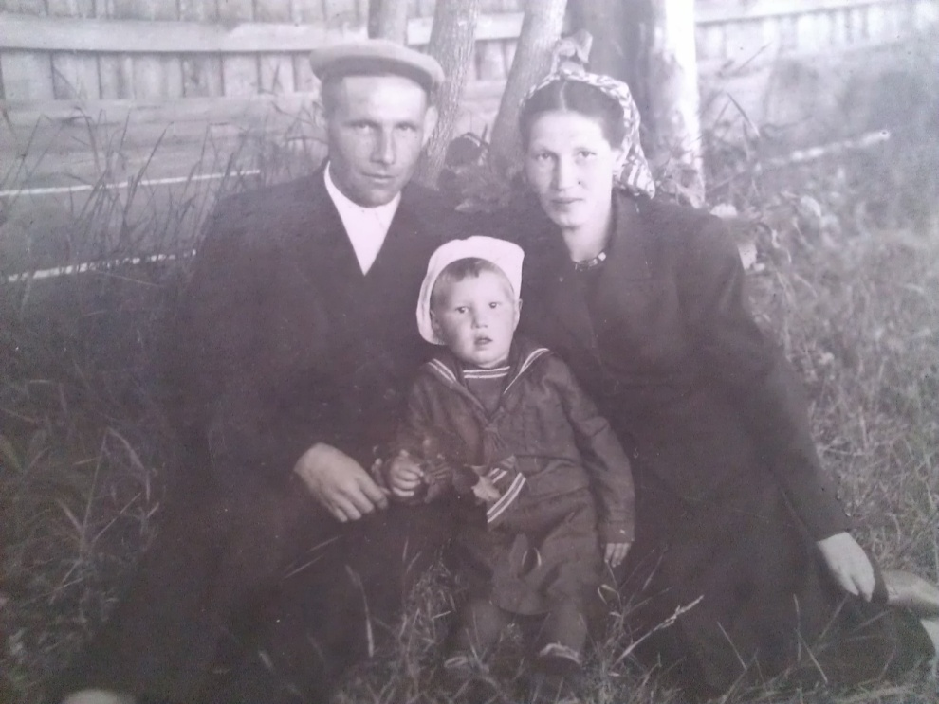

*Габдулла Бибинур, Суфия Рахматуллины, 1949 г., г. Зеленодольск, АТССР*

**Гатауллин Каримулла Гарифуллович (1913-1991гг)** - папа моего Бабама. Он родился в 1913 году в деревне Бурнаш, Апастово, Казанской губернии. В 1936 году закончил Тетюшский сельско-хозяйственный техникум и женился на моей прабабушке Софие. В 1939 году он был призван на срочную военную службу, которую и проходил в военном городке под Владивостоком. Служил он водителем в Комиссариате. Так как Каримулла имел образование тракториста, то в июне 1941 года он сразу был отправлен в танковые войска.

Сержантом танковых войск, механиком - водителем он прошел всю войну. Сначала воевал под Москвой - на Калининском фронте, где был ранен под Ржевом в конце 43 года. Затем служил в составе Второго Белорусского фронта, и , наконец, - в составе Первого Белорусского фронта. Мой прадедушка Каримулла освобождал [Белоруссию](https://ru.wikipedia.org/wiki/%D0%91%D0%B5%D0%BB%D0%BE%D1%80%D1%83%D1%81%D1%81%D0%B8%D1%8F), [Польшу](https://ru.wikipedia.org/wiki/%D0%9F%D0%BE%D0%BB%D1%8C%D1%88%D0%B0), принимал участие в [Битве за Берлин](https://ru.wikipedia.org/wiki/%D0%91%D0%B8%D1%82%D0%B2%D0%B0_%D0%B7%D0%B0_%D0%91%D0%B5%D1%80%D0%BB%D0%B8%D0%BD). За 4 года войны сгорели 3 танка, на которых он воевал. Третий раз ранение было серьезным. На четвертом танке прадед встретил День Победы.

В 44 году, после лечения в госпитале, прадедушка Каримулла был в увольнительном и ненадолго вернулся домой. Тогда и была сделана эта семейная фотография.

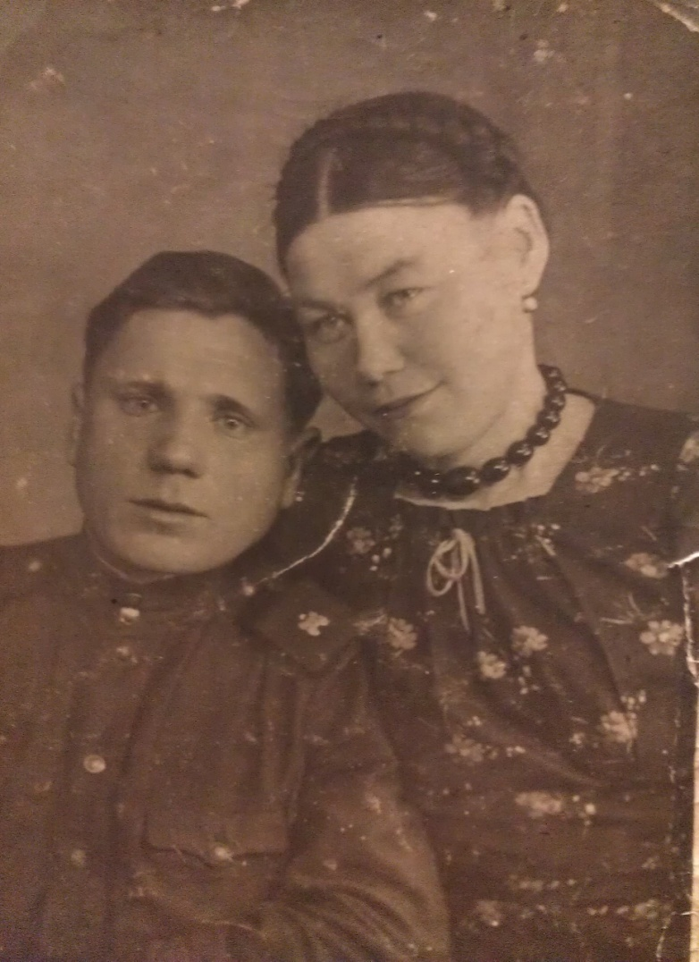

*Каримулла и София Гатауллины, 1944 г., д. Енали Апастовского района АТССР*

Вместе Каримулла и София Гатауллины прожили 55 лет, вырастили четверых детей: трое родились до войны, самый младший – мой Бабам Рифхат - после войны в 1948 году; понянчили своих внуков и правнуков.

Моя мама утверждает, что он был самый лучший дедушка на свете. А одно из ярких воспоминаний её детства – чувство гордости за то, что этот приглашенный в школу на классный час ветеран в орденах – её дедушка.

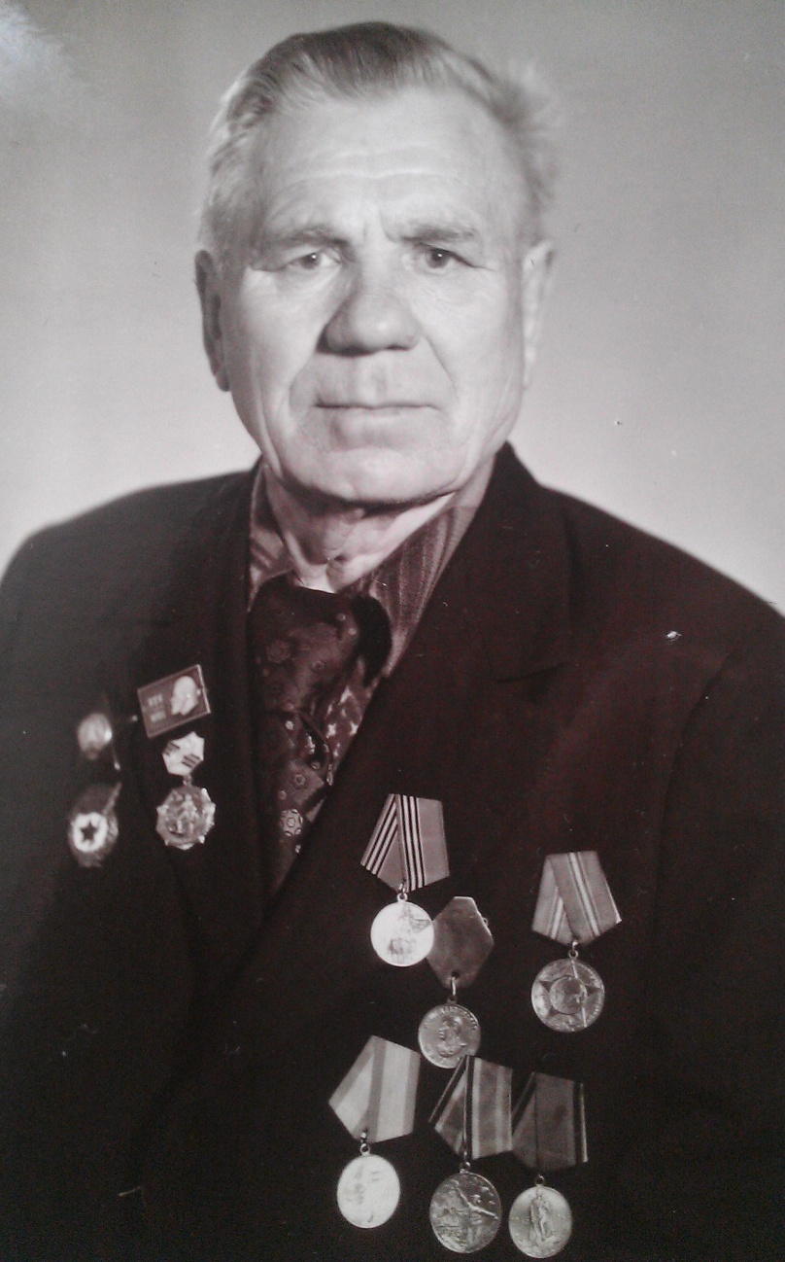

*Каримулла Гатауллин, 1985 год, 40 лет Победы в ВОВ*

*В городе Зеленодольске Республики Татарстан у Вечного огня стоит Мемориал. На нем выгравированы имена зеленодольцев, сражавшихся за Родину и победивших в Великой Отечественной войне. Там есть имена и моих прадедов – Габдуллы Рахматуллина и Каримуллы Гатауллина.*

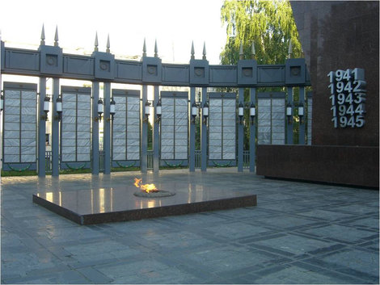

*Парк Победы, г. Зеленодольск*